**Recomendaciones AUTOCRM**

**URL:** https://demo.autocrm.co/auth/login?ReturnUrl=%2F

**Por:** Sergio Yamit Rivera Flor

**Para**: DMS Software

**Recomendaciones de mejora.**

1. Segmentar la información que se esta presentando en tablas, para que el usuario pueda ver columnas organizadas con el tipo de información.

Además de que se cuenta con el espacio en pantalla para poder agregar más columnas a las tablas.

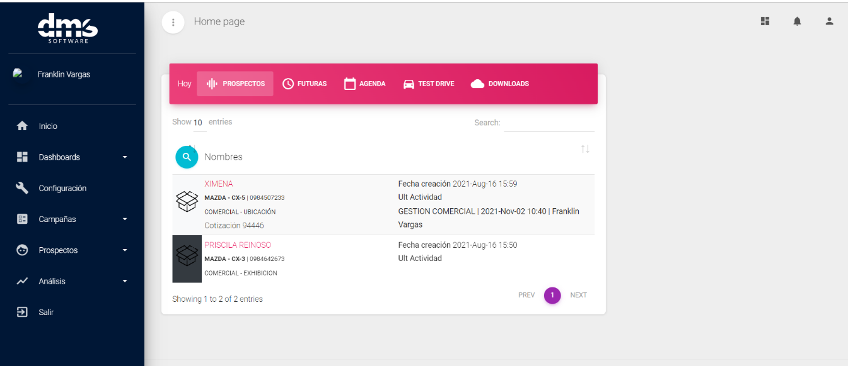

1. Definir el color de llamada a la acción, debido a que el usuario al ver botones de tantos colores se le dificultara familiarizarse con la operación del sistema.

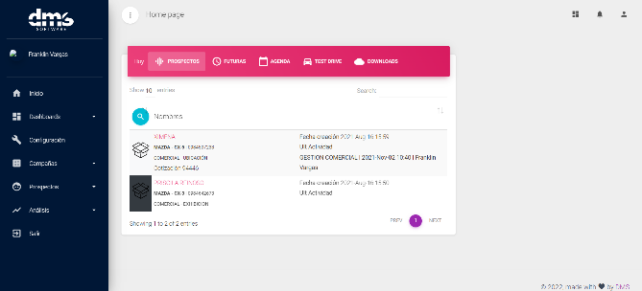

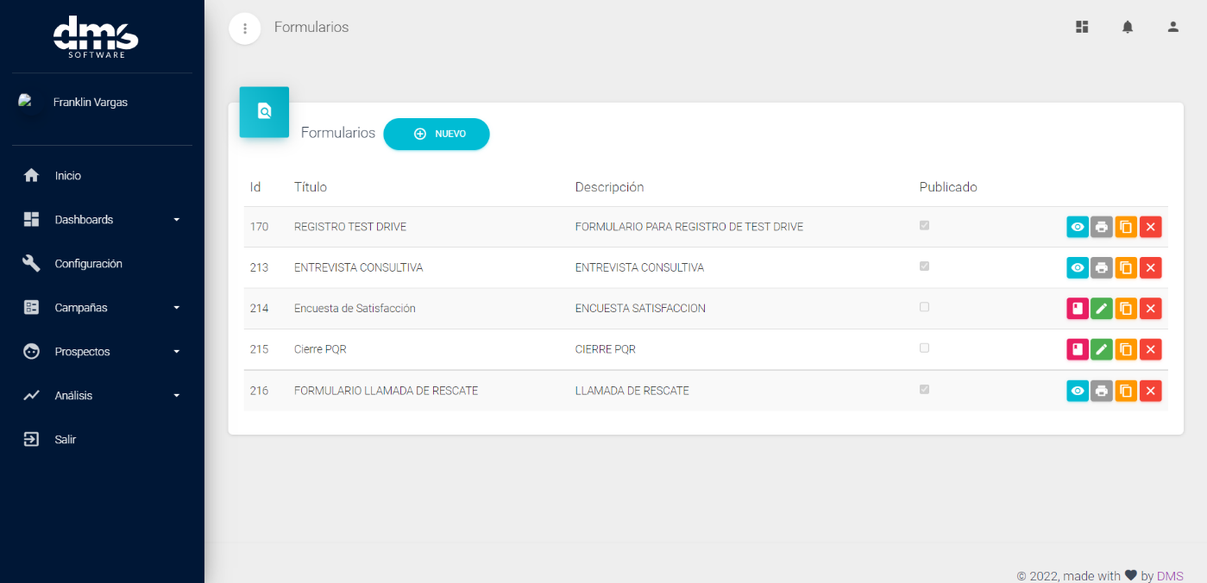

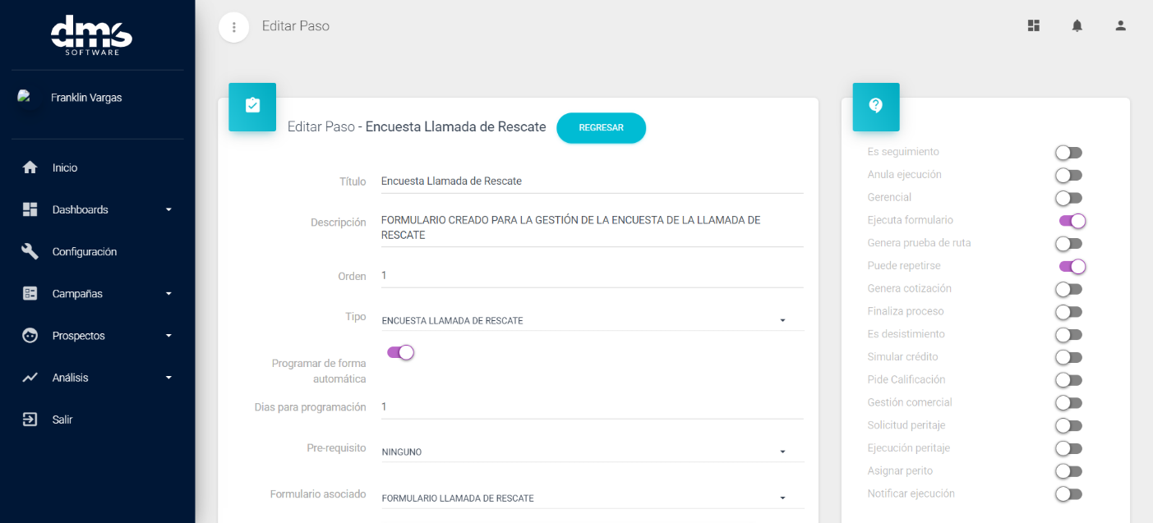

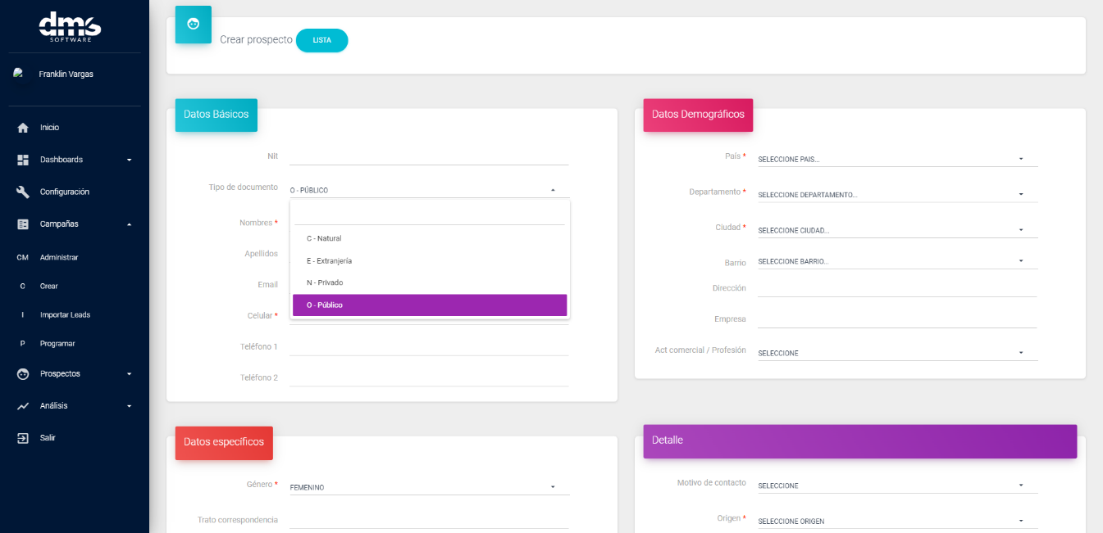

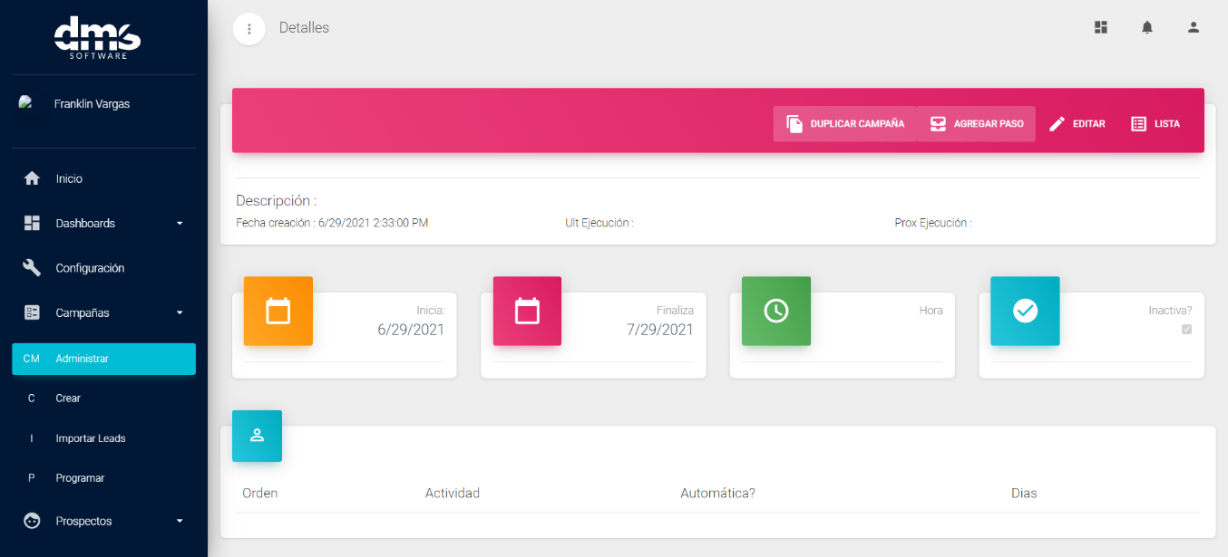

1. Implementar iconos en los submenús para facilitar la operación del sistema.

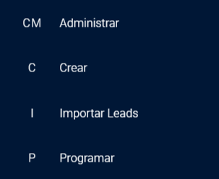

1. Optimizar las márgenes de la plataforma para pantallas pequeñas disminuyendo el espacio entre el contenido y el borde la pantalla.

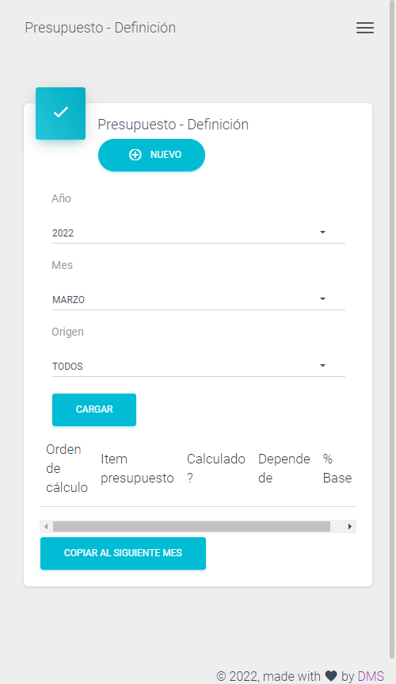

1. Alinear elementos de la interfaz.

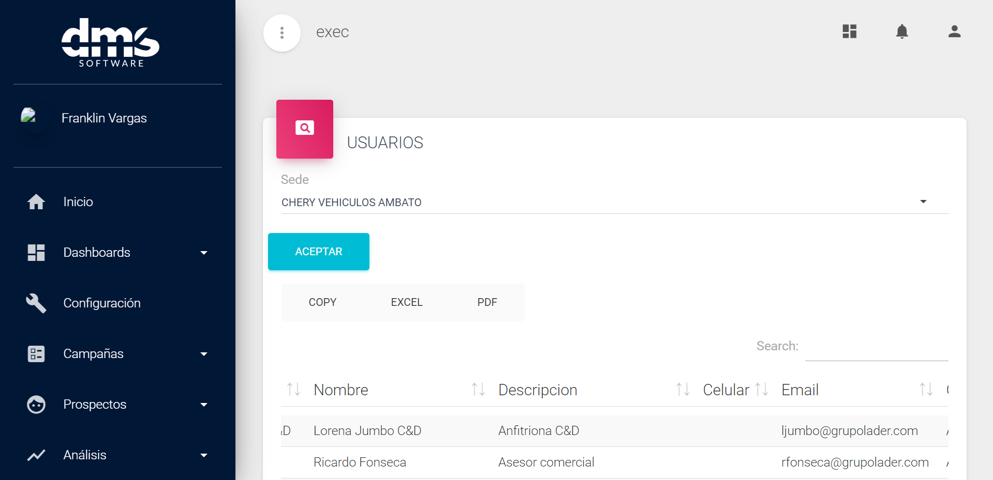

1. Optimizar tamaños de botones para que no se vean tan desproporcionados.

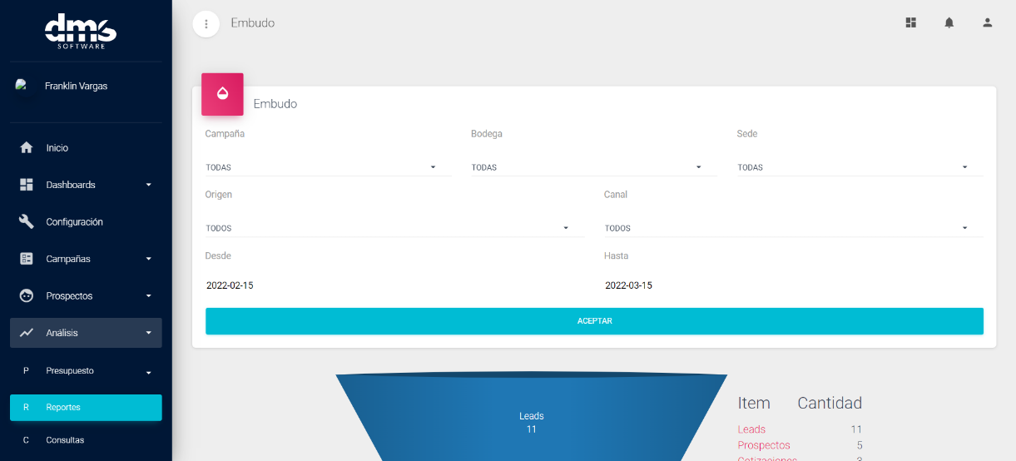

1. Evitar la ambigüedad al nombrar las acciones que realizaran los botones por ejemplo en esta pantalla se da el caso de dos botones uno que dice crear y otro nuevo, conteniendo dos significados similares con contextos o acciones diferentes.

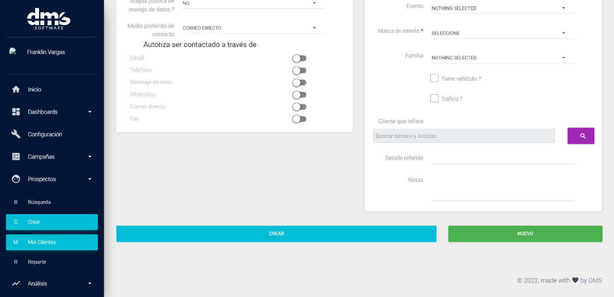

1. Es importante mantener la consistencia en el diseño del software ya que el usuario al consultar el contenido si lo encuentra representado de diferentes maneras se puede confundir al tener que aprender dos o mas maneras en las que va a encontrar el contenido.

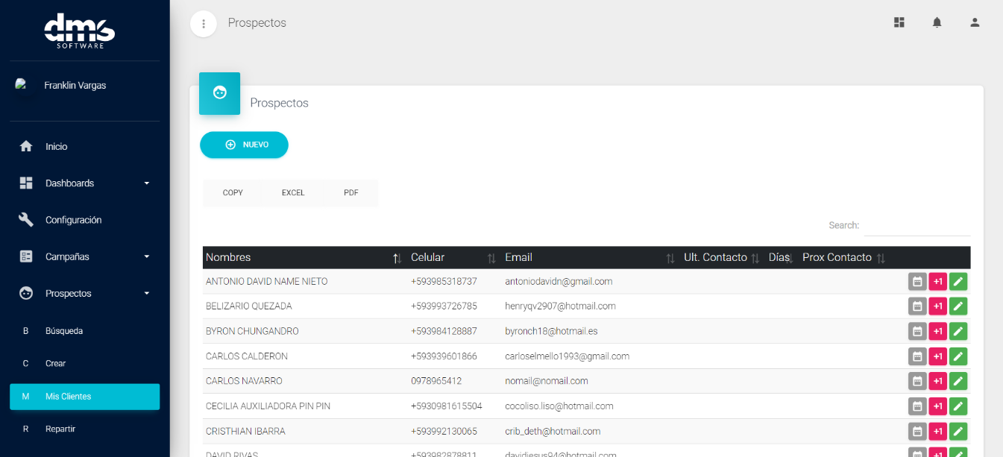

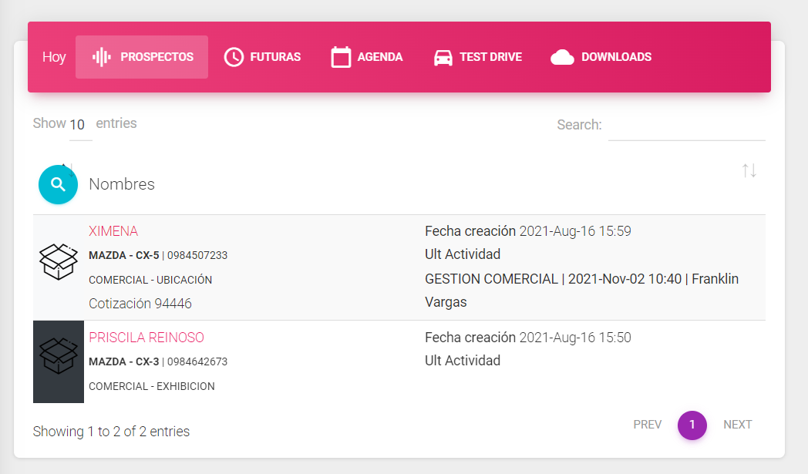

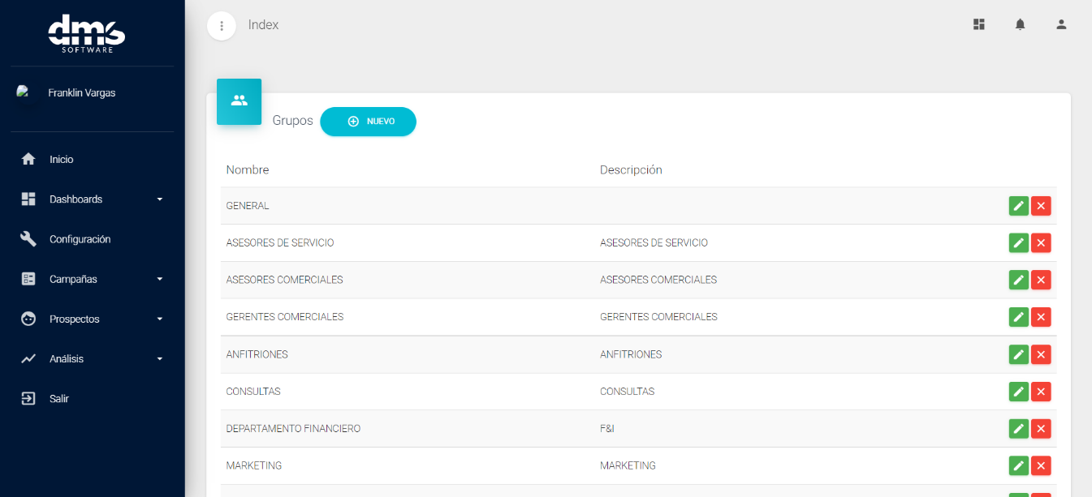

1. Alinear contenido en formularios y mantener consistencia en cuanto a la ubicación de los formularios, para mejorar la experiencia de usuario.

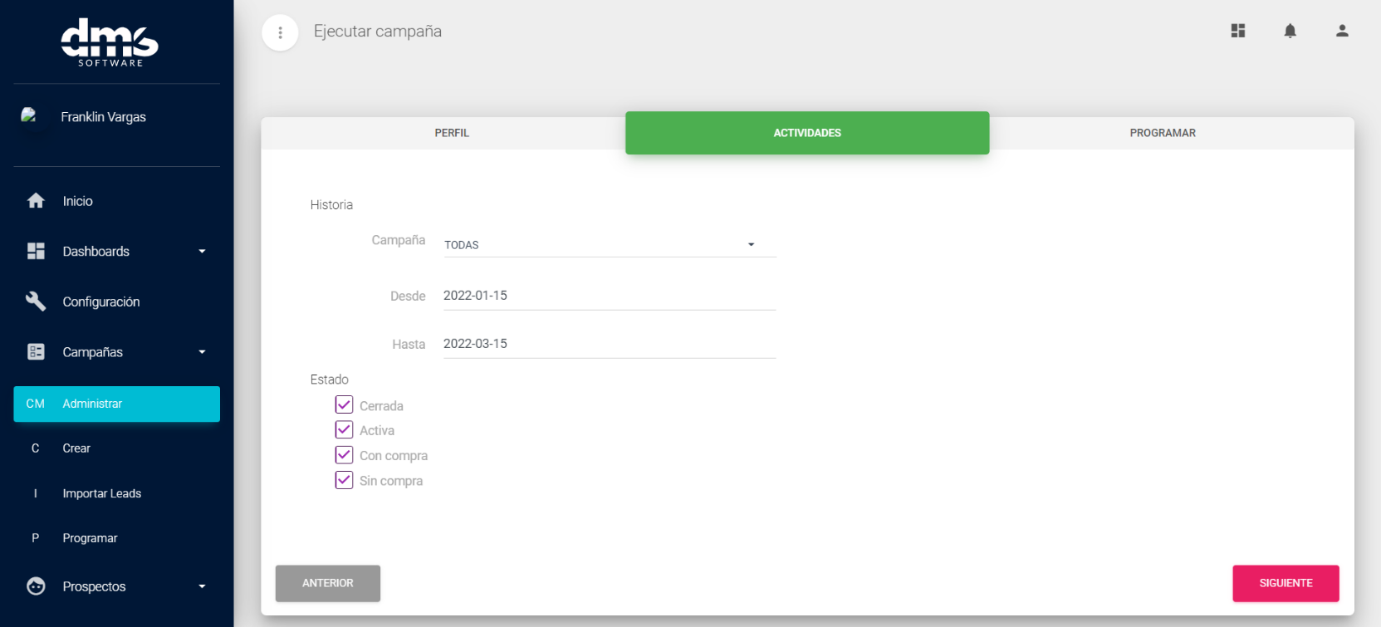

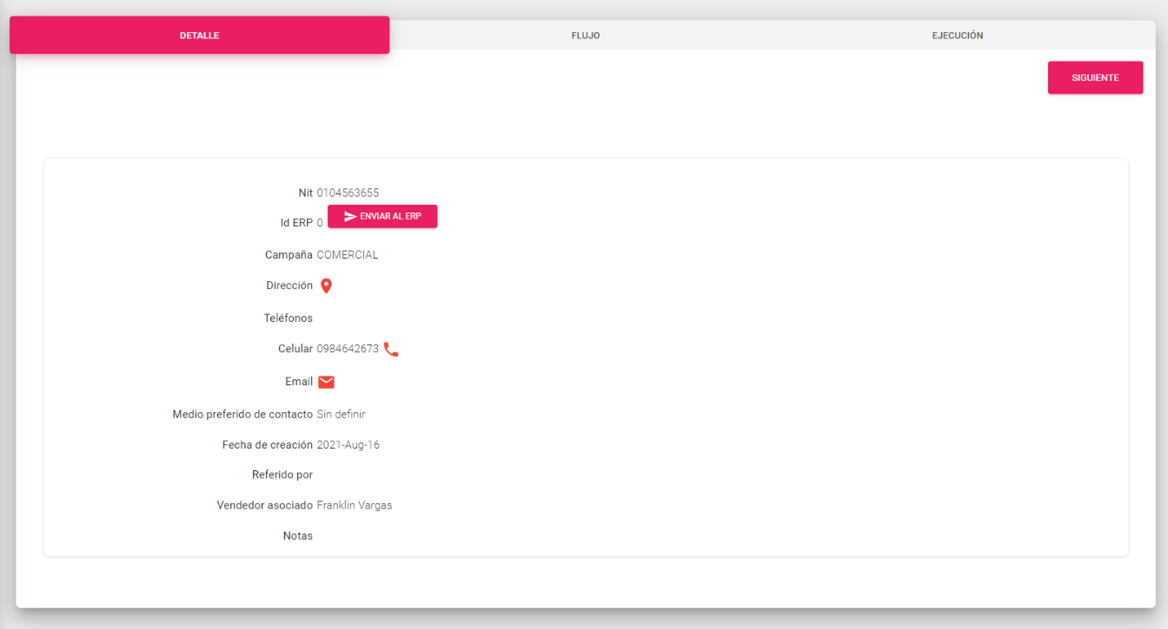

1. Implementar Estados vacíos para pantallas en las cuales hay 0 resultados.

